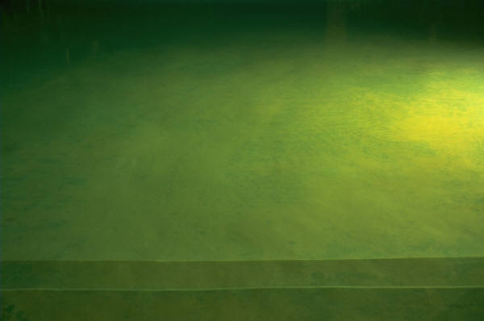**Nombre: Wendy Marisol Herrera Gomez.**

**Grado: 5to bachillerato.**

**Colegio: colegio del futuro.**

**Catedrática: Sandra Elizabeth Pajarito Chamalé.**

**Curso: Expresión Artística.**

**Semana: 24.**

**Trabajo: Cadáver Exquisito.**

**Fecha: 10-07-2020.**

**Cadáver Exquisito.**

**Cadáver Exquisito**

Es un juego inventado por los franceses surrealistas en los años 20.  
Tomaron la base de un antiguo juego de mesa llamado “consecuencias”, en el cual los participantes debían escribir sobre un papel que se doblaba para ocultar lo escrito, luego otro jugador pasaba a escribir y así sucesivamente. Luego esta base del juego pasó a tener connotaciones ligadas a lo artístico e hizo su paso también por las artes gráficas, pero lo cierto es que alrededor del juego había toda una serie de principios que debían ser cumplidos: el arte debía ser automático y colectivo.

**¿Cómo se juega?**

 Doblar una hoja de papel en forma de acordeón, donde cada participante, ya sean dos o más, debe colocar una frase, oración o texto y dejar visible únicamente la última palabra. A partir de ella, el siguiente colaborador continúa con la historia y así sucesivamente. Al final, se creará una historia que quedará al descubierto al desdoblar el papel. El papel y las palabras no son los únicos medios para crear un cadáver exquisito. Se pueden usar dibujos y, a partir de esto, crear obras de arte colectivas completamente surrealistas; uno de los requisitos es que todos los participantes decidan un final común para la obra, no hay un tiempo definido.

**RESPONDE:**

**1. ¿A qué movimiento vanguardista pertenecían los artistas que se inventaron el juego Un Cadáver exquisito?**

**Al surrealista.**

**2. ¿Cómo debía de ser el arte en este juego?**

**El arte debía ser automático y colectivo.**

**3. ¿Qué requisito hay en el juego?**

**Que todos los participantes decidan un final común para la obra, no hay un tiempo definido.**